Beleidsplan Stichting NAH Oost
Ons bestuur/directie bestaat uit vrijwilligers die zich belangeloos en kosteloos inzetten voor de Stichting NAH Oost. Eventuele voorgeschoten kosten worden redelijkerwijs vergoed. Zij ontvangen geen financiële beloning voor hun werkzaamheden.
De stichting NAH Oost heeft geen personeel in dienst.

Een besluit van het bestuur betreffende handelingen die een bedrag van 2000 euro te boven gaan, wordt genomen met een algemene stemmen in een vergadering waarin alle bestuurders aanwezig of vertegenwoordigd zijn.
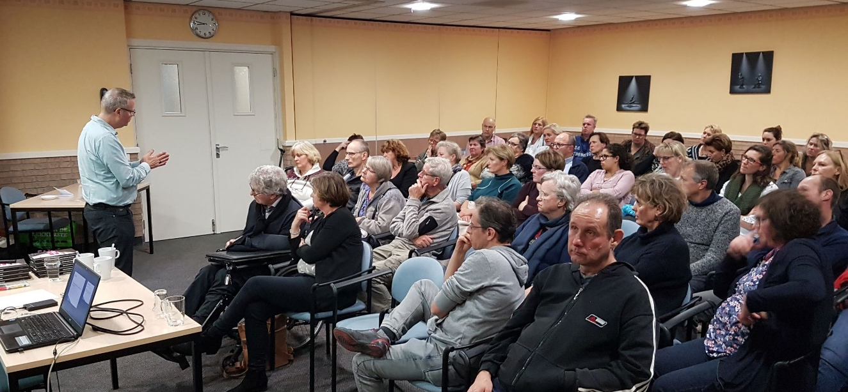

Oprichting

De drijfveer van Lilian Wolthuis-Droste voor het oprichten van NAH Oost is dat zij de kwaliteit van leven van mensen met niet aangeboren hersenletsel en hun omgeving wilde verbeteren door het organiseren van bijeenkomsten waar deze groep mensen ervaringen met elkaar kunnen delen, leren hun klacht om te zetten in een wens/behoefte om zo samen te komen tot een constructieve interactie.

Middels themagerichte presentaties, gegeven door een gastspreker, wordt het zelfinzicht en begrip voor elkaar bevorderd en leert men beter om te gaan met (on)mogelijkheden in een leven met NAH.

Daarnaast vind zij het belangrijk voor hen de toegang naar mogelijke hulpverleningstrajecten te verlagen, zodat er desgewenst efficiënt en adequaat hulp geboden kan worden. Om die reden is er tijdens de bijeenkomsten naast NAH-getroffenen en -betrokkenen een aantal professionals welkom.

Een nieuwe koers

Als NAH Oost varen wij een nieuwe koers.

Door gelijkwaardigheid te creëren tussen professionals, getroffenen en betrokkenen en deze 3 groepen gezamenlijk deel te laten nemen aan kleinschalige, informatieve bijeenkomsten wordt de drempel verlaagd om met elkaar in gesprek te komen.
Dit opent de mogelijkheid om een toevoeging of aanvulling te kunnen creëren in het revalidatieproces.

Onze koers geeft richting en houvast bij onze doelgroep door direct contact met de zorgprofessional en helpt hun cliënten passende zorg te ontdekken door de laagdrempelige schakel te zijn tussen de professional en hulpvrager.
Voorwaarden tot welzijn

Binnen onze stichting zijn NAH-ervaring, kennis en kunde voorwaarden om te komen tot optimalisering van het welzijn van mensen die leven met de gevolgen van NAH.

Professionals in beeld

Na een intensieve revalidatieperiode raken professionals steeds meer uit beeld bij mensen met NAH terwijl er juist dan steeds meer behoefte komt om hun plek te hervinden in het veranderde leven.

Vaak kan men de weg niet vinden binnen de sociale kaart en dwaalt dan onnodig maanden rond op zoek naar geschikte hulp of voorbeelden uit de praktijk.

Als Stichting NAH Oost halen wij de kennis en kunde naar de mensen toe door hen een ontmoetingsplek te bieden waaraan een vast contactpersoon verbonden is maar waar ook nieuwe contacten kunnen worden opgedaan binnen een veilige en vertrouwde omgeving.

Behoeften en belangen
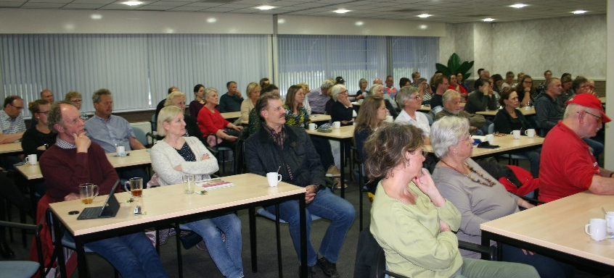
NAH Oost geeft aandacht aan problemen op het gebied van cognitieve stoornissen, emotionele veranderingen, gedrags- en persoonlijkheidsveranderingen en fysieke beperkingen. Zij biedt mogelijkheden om het leven weer op te pakken en weer deel te nemen binnen gezin en samenleving.

NAH Oost organiseert vijf keer per jaar een informatieve bijeenkomst waarin specifieke thema’s besproken worden door een gastspreker. Wij zetten ons in voor de behoeften en belangen van mensen met NAH en hun naasten. Wij horen graag hun stem en proberen deze stem te vertalen naar een passend thema en geschikte gastspreker.

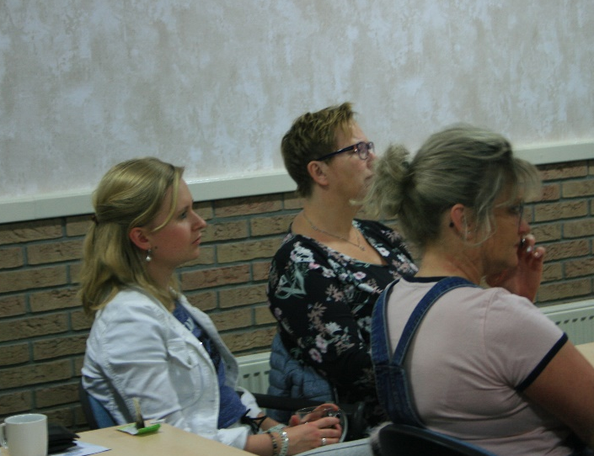
In breed perspectief

Naast de doelgroep -mensen met NAH en hun naasten- nodigen wij ook professionals als deelnemers uit. Op die manier worden behandelde thema’s in breed perspectief geplaatst en problematieken zowel praktisch als professioneel benaderd en verfijnd. De laagdrempeligheid en het open karakter stimuleert het leggen van contacten tussen de drie groepen.

Bijeenkomsten en nevenevenementen

Wij hebben ons tot doel gesteld om per jaar vijf informatieve bijeenkomsten voor de doelgroep en professionals en één informeel samenzijn voor onze doelgroep te organiseren.
In de komende jaren willen wij ons aanbod uitbreiden door nevenevenementen te organiseren die nauw aansluiten op de behoeften van de doelgroep en de actualiteit van de dag. In nauw overleg met onze doelgroep bepalen wij waar de behoefte ligt en welke nevenactiviteiten dit zullen zijn. Dit inventariseren wij door middel van een jaarlijkse enquête en door bij elke bijeenkomst, maar ook daarbuiten, in gesprek te zijn met de doelgroep.

Wij blijven zelf geïnformeerd door de ontwikkelingen op het gebied van NAH te volgen en door actief deel te nemen aan symposia, congressen en klankbordgroepen. Tevens onderhouden wij nauw contact met zorgprofessionals en patiëntenverenigingen op gebied van NAH.

Geld werven en vermogensbeheer

Als Stichting NAH Oost werven wij geld door het actief op zoek te zijn naar sponsoren. Wij nemen deel aan activiteiten zoals de Slingerbeurs, fondsenwerving door banken en andere instanties.

Aan het deelnemen aan één van onze informatieve bijeenkomsten zijn kosten verbonden. Getroffenen betalen 5 euro entree, betrokkenen 7,50 euro en professionals 10 euro.
Dit geld besteden wij voor de kosten die wij maken aan het inhuren van gastsprekers tijdens onze informatieve bijeenkomsten. Tevens wordt het geld gebruikt voor de huur van ruimte voor deze activiteiten en het aanbieden van koffie/thee aan onze deelnemers.

Onze doelstellingen

Adviseren en helpen bij het implementeren van opgedane ervaringen en kennis door kennis te vergaren en te delen.
Alle nevenevenementen en activiteiten moeten iets toevoegen aan het leven en welbevinden van onze doelgroep.
Mensen verbinden door meer voor zichzelf en voor elkaar te zorgen.
Paralellen leggen tussen ervaringsdeskundigen en vak deskundigen.
Verbindende factor zijn tussen onze doelgroep en professionals
Laagdrempeligheid en een vertrouwde, veilige omgeving creëren.
Netwerken onderhouden verbindingen leggen want alleen samen kunnen we zorgen dat we weer de regie over ons leven krijgen.
Financiële gegevens.

Daar wij als Stichting sinds kort zijn opgericht, beschikken wij nog niet over financiële gegevens die wij kunnen verantwoorden. Wij streven ernaar om op 28 februari 2020 onze eerste jaarcijfers op de site te presenteren over het oprichtingsjaar.

Privacy en gegevens

NAH Oost neemt de bescherming van de gegevens van onze deelnemers serieus en neemt passende maatregelen om misbruik, verlies, onbevoegde toegang, ongewenste openbaarmaking en ongeoorloofde wijziging tegen te gaan. Als u de indruk heeft dat uw gegevens niet goed beveiligd zijn of er aanwijzingen zijn van misbruik, neem dan contact op via info@nah-oost.nl. Zo houden wij de beveiliging optimaal.

Stichting NAH Oost
(Opgericht op 3 januari 2019 door notaris mr Ilona Carole Maria Huiskes notaris te Hengelo)
RSIN | 859589158
KVK nummer | 73583456
Op 30-04-2019 is van de Belastingdienst de beschikking verkregen dat we een ANBI instelling zijn.
Doelstelling: het bevorderen van de zelfredzaamheid en het welzijn van mensen met Niet
Aangeboren Hersenletsel, en het verrichten van al wat hiermee verband houdt of daartoe bevorderlijk kan zijn.
Bestuur
Voorzitter | mevrouw L.A. Wolthuis-Droste
Penningmeester | de heer F.J.H. Schulte
Secretaris | vacant
Bestuursleden krijgen geen beloning voor hun bestuurstaken.
Jaaroverzicht 2019
Opbrengsten:
Diverse giften |  |  |  |  |  | 5.855
Opbrengst Bijeenkomsten |  |  |  |  |  | 1.232
Totale baten |  |  |  |  |  | 7.087
Kosten:
Bijeenkomsten zaalhuur en consumpties |  |  |  |  | 868
Overige kosten bijeenkomsten |  |  |  |  | 179
Kosten bankrekening |  |  |  |  | 140
Website / folders en representatie |  |  |  |  | 1.016
Gemaakte congreskosten |  |  |  |  | 478
Kosten organisatie |  |  |  |  | 894
Totale uitgaven |  |  |  |  | 3.575
Reservering voor toekomstige uitgaven |  |  |  |  | 3.512
Totale lasten |  |  |  |  |  | -7.087
Batig Saldo |  |  |  |  |  | 0
Balans per 31-12-2019
Acitva
Rabo: NL56 RABO 0336 9694 81 saldo per 31-12-2019 |  |  |  |  |  | 3.512
Passiva
Reservering voor toekomstig uitgaven |  |  |  |  |  | 3.512
Toelichting
Reservering voor toekomstige uitgaven:
Betreft een reserveringspotje om in de komende jaren conform de doelstelling
van de stichting diverse uitgaven te kunnen doen.

